

**Programa de Responsabilidade Social da RNP**

**Credenciamento**

Projeto Include – Parceiros para Inclusão Digital no Ensino

dezembro/2021

Sumário

Introdução 3

Objetivo 4

2. Sobre o Programa de Responsabilidade Social da RNP 5

2.1 Voluntariado Corporativo 5

3. A iniciativa Include 7

4. Seleção de Parceiros para Inclusão Digital no Include 8

5. Locais e Prazos 9

6. Contrapartidas pela participação neste projeto Social 10

# **Introdução**

A Rede Nacional de Ensino e Pesquisa (RNP) é uma instituição privada, sem fins lucrativos, com sede no Rio de Janeiro (RJ), qualificada pelo Governo Federal como Organização Social e contratada pelo Ministério da Ciência, Tecnologia e Inovações (MCTI) para atender aos seguintes objetivos estratégicos:

1. Promover o desenvolvimento tecnológico de novos protocolos, serviços e aplicações de redes;
2. Prover serviços de infraestrutura de redes IP (Protocolo Internet) avançadas para atividades de pesquisa e desenvolvimento científico e tecnológico, educação e cultura;
3. Promover a disseminação de tecnologias, através da implantação, em nível de produção de novos protocolos, serviços e aplicações de redes, da capacitação de recursos humanos e da difusão de informações;
4. Planejar e empreender projetos de tecnologia de informação e comunicação para o desenvolvimento e uso de aplicações e serviços inovadores.

A RNP promove o interesse público pelo desenvolvimento tecnológico da área de redes e suas respectivas aplicações, com o foco orientado para o suporte às ações estratégicas em educação, ciência, tecnologia e inovação, através de Programa Interministerial dos Ministérios da Ciência, Tecnologia e Inovações, da Educação, das Comunicações, da Saúde, da Defesa e do Turismo.

Para tanto, constitui-se como a infraestrutura de rede de comunicação e computação que garante o suporte à pesquisa brasileira, uma vez que propicia a integração de todo o sistema de pesquisa e ensino superior por uma rede nacional de alta capacidade, rica em serviços e aplicações. Neste sentido, a própria rede constitui-se em um laboratório nacional onde os experimentos de TIC são realizados, de modo que seus resultados possam beneficiar mais rapidamente nossos clientes: as universidades, os centros de pesquisa e as agências federais.

Assim, surge também, a necessidade de envolver todas as “partes interessadas” na busca de soluções que impactem positivamente as comunidades nas quais estamos inseridos com projetos de inclusão digital e de educação e pesquisa. O Programa de Responsabilidade Social da RNP nasce buscando engajar uma rede de parcerias e de colaboradores voluntários para apoiar os projetos selecionados que causem impacto positivo na sociedade, observando suas necessidades de apoio tecnológico, conectividade de rede, capacidade de articulação e relacionamento, conhecimento especializado em TI, serviços de colaboração, capacitação e outros de domínio da RNP e de seus parceiros. O programa contempla a adesão de empresas e instituições parceiras que tenham interesse em atender ao tema Responsabilidade Social, na colaboração com projetos a serem selecionados pela RNP.

# **Objetivo**

O presente documento tem por objetivo apresentar os requisitos técnicos, condições administrativas e os prazos para a seleção de provedores, para a prestação voluntária e sob contratação, de serviços de telecomunicações, incluindo a instalação, ativação, operação e manutenção de conexões de acesso à Internet, para atendimento de até 15 laboratórios da iniciativa Include, relativo ao Projeto Include do Instituto Campus Party no escopo do Programa de Responsabilidade Social da RNP.

# **2. Sobre o Programa de Responsabilidade Social da RNP**

O Programa de Responsabilidade social surgiu a partir de um trabalho voluntário do grupo de colaboradores interessados no tema social, junto com a alta liderança da RNP. Neste sentido, o programa tem como objetivo apoiar, de forma voluntária, projetos que atuem na promoção dos valores de Diversidade, Equidade e Igualdade (DEI), observando as necessidades de apoio tecnológico, conectividade de rede, conhecimento especializado em TI, serviços de colaboração e capacitação com dois objetivos principais:

1. Nortear as atuações estratégica e operacional da RNP pelos princípios da responsabilidade social, promovendo continuamente a geração de valor para as organizações apoiadas e seus públicos de relacionamento, alinhada às políticas e normativos da RNP.
2. Apoiar, de forma voluntária, projetos que atuem na promoção dos valores de Diversidade, Equidade e Igualdade (DEI), observando as necessidades de apoio tecnológico, conectividade de rede, conhecimento especializado em TI, serviços de colaboração, capacitação e outros de domínio da RNP e de seus parceiros.

Assim, este programa destina-se a apoiar projetos e iniciativas inovadoras de organizações – instituições ou iniciativas - que promovam a educação, incentivem a pesquisa, a inclusão digital e a igualdade de etnia e gênero, em prol de beneficiar grupos, comunidades ou segmentos carentes da sociedade. Além disso, busca apoiar iniciativas da RNP, abrangendo todos os seus colaboradores, terceirizados, fornecedores e demais parceiros e públicos de relacionamento que possam causar impactos positivos em setores e segmentos da sociedade civil e na preservação do meio ambiente.

# **2.1 Voluntariado Corporativo**

Trata-se de uma iniciativa de responsabilidade social de empresas, visando incentivar, organizar, apoiar e reconhecer ações voluntárias de participação cidadã de seus profissionais e demais públicos de relacionamento, em prol da sociedade, com isso a RNP em conjunto com nossos parceiros buscamos:

* Fomentar e reconhecer o exercício da cidadania nos colaboradores, por meio de ações sociais desenvolvidas pelos programas de voluntariado corporativo, para que estes sejam agentes de transformação, inclusive nas comunidades direta e indiretamente impactadas pela atuação da RNP.
* Apoiar e incentivar as ações de voluntariado corporativo, em conformidade com a legislação e determinações previstas no Código de Ética e Conduta e demais políticas corporativas.
* Viabilizar ações de voluntariado, tendo em vista o fortalecimento de projetos de caráter social em ações articuladas com órgãos públicos e privados, governamentais e não governamentais.
* Respeitar a vontade dos voluntários considerando sua disponibilidade, aptidões e preferências de atuação.
* As ações poderão ser desdobradas em outros documentos normativos específicos sempre alinhados aos princípios e diretrizes aqui estabelecidos.

# **3. A iniciativa Include**

O INSTITUTO CAMPUS PARTY é uma associação sem fins lucrativos, fundada em 2009, com o objetivo de incentivar e promover atividades e projetos nas áreas cultural, educacional e de inclusão digital de forma gratuita, tendo o Include como programa social protagonista na criação de Laboratórios de Tecnologia em comunidades de todo Brasil.

O Include by Campus Party é um programa social do INSTITUTO CAMPUS PARTY que conta com parcerias para implantar ou viabilizar Laboratórios de Tecnologia em comunidades de todo Brasil, visando:

* Oferecer qualificação aos jovens de 12 a 20 anos para o mercado de trabalho.
* Propiciar protagonismo às comunidades na utilização da tecnologia como meio para a resolução dos seus problemas.
* Identificar meninos e meninas com idade entre 12 e 20 anos com altas habilidades e encaminhá-los para escolas adequadas.

Estes laboratórios contam com estrutura para atendimento destas crianças e jovens com infraestrutura adequada, contendo:

* Mobiliário.
* Equipamentos de eletrônica para ensino de robótica.
* Impressora 3D.
* Computadores.
* Material didático.
* Internet.

Hoje este projeto social já está presente em 21 cidades de 6 estados da federação, com 25 laboratórios para uso nestas comunidades.

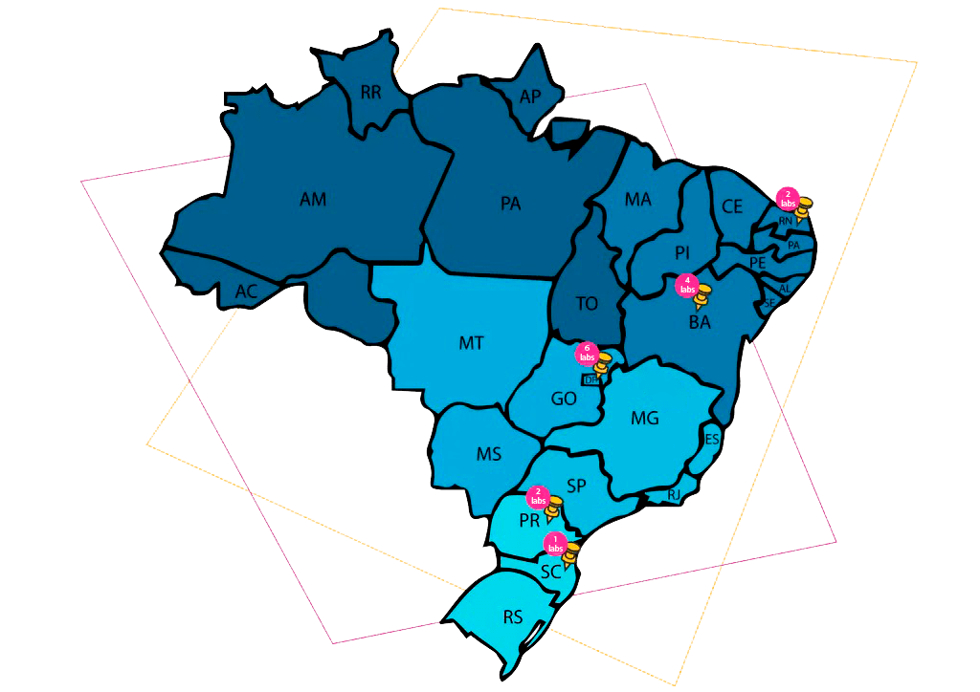

Fonte: <https://institutocampusparty.org.br/include/>

A meta desta iniciativa é chegar a 10.000 laboratórios em todo Brasil, educando com isso jovens e massificando os profissionais de tecnologia capacitados que o mercado tanto carece nos dias atuais.

# **4. Seleção de Parceiros para Inclusão Digital no Include**

O que se propõe é o acesso à Internet, através de uma solução de banda larga de Internet, conhecida no mercado como “empresarial” ou “corporativa”, preferencialmente em fibra óptica, com relação de banda download/upload de 100/50%, com atendimento e monitoração do provedor, 24 horas, 7 dias por semana (operação 24 x 7).

Para acesso em fibra, as seguintes velocidades são requeridas:

|  |  |
| --- | --- |
| **Velocidade (Mb/s)** | |
| **Mínima (*download*/*upload*)** | **Desejável (*download*/*upload*)** |
| 30/15 | 40/20 |

# **5. Locais e Prazos**

Os laboratórios disponíveis para conexão se encontram espalhados no território nacional, de forma que um provedor pode apresentar sua proposta atendendo a somente uma unidade ou mais, de acordo com sua sensibilidade e infraestrutura disponível.

A lista de laboratórios como local de prestação do serviço, dentre um montante de 15 unidades, em diversas cidades, em todas as unidades da federação, segue abaixo:

|  |  |  |  |  |
| --- | --- | --- | --- | --- |
| **Item** | **UF** | **Município** | **Nome da Instituição/Local** | **Endereço** |
| 1 | AM | Manaus | Fundação Fé e Alegria Amazonas | 237, R. Tocantinópolis (antiga Maringá), 1 - São José Operário - Comunidade - Grande Vitoria, Manaus - AM, 69086-662 |
| 2 | BA | Salvador | CAENA | Rua nossa senhora da conceição, Bairro Nordeste de Amaralina, CEP: 41927-590 |
| 3 | GO | Goiânia | Centro de Educação Comunitária de Meninos e Meninas | Rua 15, no 293, Setor Santos Dumont, Goiânia – Goiás - CEP: 74463-610 |
| 4 | GO | Goiânia | Colégio Estadual do Setor Palmito | Avenida Cristóvão Colombo; s/n, lote 136, qd 16 ,Jardim Novo Mundo Goiânia - Goiás |
| 5 | GO | Luziânia | Instituto Federal de Goiás em Luziânia | Rua São Bartolomeu, s/n, Vila Esperança, Luziânia – GO, CEP: 72811-580 |
| 6 | GO | Valparaíso de Goiás | Casa da Cultura Mestre Sabá | Rua 65, Qd. 87, 2a Etapa, Lote 27, Jardim Céu Azul, Valparaíso de Goiás - GO, CEP 72871-080, próximo ao Supermercado Leão |
| 7 | MG | Belo Horizonte | Nova Atmosphera | Av. Bernardo Monteiro, 390-Santa Efigênia, Belo Horizonte- MG |
| 8 | RN | Natal | NATAL/SESC - Potilandia | Avenida Senador Salgado Filho, s/n, Bairro - Potilândia, CEP: 59075-000, N° 1906 |
| 9 | RN | Parnamirim | PARNAMIRIM/ Escola Municipal Emérito Nestor Lima | Rua Luiza Maria da Conceição Santiago, 567, Bairro - Passagem de Areia, CEP 59145-060 |
| 10 | DF | Brasília | BIOTIC/Parque Tecnológico de Brasília | Lote 4 edifício de Governança, Bloco "B, 2º Andar, Brasília - DF, 70635-815 |
| 11 | DF | Brasília | PARANOÁ/Administração Regional de Paranoá | Administração Regional de Paranoá, Praça Central, s/n -lt 1 - Paranoá, Brasília - DF, 71570-050 |
| 12 | DF | Brasília | ITAPOÃ/Administração regional de Itapoã | Administração Regional de Itapoã, Quadra 378 área especial lote 4 Itapoa CEP: 71590-000 |
| 13 | SC | Galvão | Prédio da Prefeitura |  |

O apoio a iniciativa é pelo período de até 12 (doze) meses iniciando efetivamente após a ativação da conexão. Todo este período é voluntário, não onerosos, não havendo, portanto, faturamento e pagamento pelo serviço.

# **6. Contrapartidas pela participação neste projeto Social**

A participação do fornecedor/parceiro no projeto ensejará contrapartidas por parte da RNP em relação a entrega que será efetuada, sendo elas:

* Divulgação da marca no portal do Programa de Responsabilidade Social.
* Divulgação da ação nas redes sociais da RNP com a marca dos parceiros participantes.
* Divulgação cruzada nos programas próprios do fornecedor/parceiro.
* Se identificarem com a causa de Responsabilidade Social, o que gera marketing positivo.



**Título (Corpo 20)**

Subtítulo (corpo 16)



